Министерство науки и высшего образования Российской Федерации
ФЕДЕРАЛЬНОЕ ГОСУДАРСТВЕННОЕ АВТОНОМНОЕ ОБРАЗОВАТЕЛЬНОЕ УЧРЕЖДЕНИЕ ВЫСШЕГО ОБРАЗОВАНИЯ «НАЦИОНАЛЬНЫЙ ИССЛЕДОВАТЕЛЬСКИЙ УНИВЕРСИТЕТ ИТМО»
(УНИВЕРСИТЕТ ИТМО)

Факультет «Систем управления и робототехники»

ОТЧЕТ
О ЛАБОРАТОРНОЙ РАБОТЕ №11

По дисциплине «Адаптивное и робастное управление»
на тему:
«АДАПТИВНАЯ КОМПЕНСАЦИЯ ВНЕШНЕГО ВОЗМУЩЕНИЯ»

Вариант №21.

Студенты:
Дьячихин Данила Никитич, R3480
Румянцев Алексей Александрович, R3441

Проверил:
Парамонов Алексей Владимирович,
ФСУиР, Ведущий научный сотрудник, Доцент

г. Санкт-Петербург
2025
Оглавление
ЦЕЛЬ РАБОТЫ 3
ПОСТАНОВКА ЗАДАЧИ 3
ТЕОРЕТИЧЕСКАЯ ЧАСТЬ 3
ХОД РАБОТЫ 5
ВЫВОДЫ 9

ЦЕЛЬ РАБОТЫ
Освоение принципа адаптивной компенсации возмущения на примере решения задачи стабилизации многомерного линейного объекта.

ПОСТАНОВКА ЗАДАЧИ
Рассмотрим задачу компенсации внешнего возмущения, действующего на объект
$$\begin{aligned}\dot{x}=Ax+bu+df, x\left(0\right) \#\left(11.1\right)\end{aligned}$$
$$y=Cx,$$
где $x∈R^{n}$ ⎯ измеряемый вектор состояния, $u, y$ ⎯ измеряемые вход и выход объекта, $A, b, C, d$ ⎯ известные матрицы соответствующих размерностей, $f$ ⎯ неизмеряемое мультисинусоидальное возмущение с априори неизвестными амплитудами, частотами и фазами гармоник. Предполагается, что $f$ моделируется с помощью автономного генератора
$$\begin{aligned}f^{r}+l_{r-1}f^{r-1}+l_{r-2}f^{r-2}+…+l_{0}f=0 \#\left(10.2\right)\end{aligned}$$
⎯ однородного дифференциального уравнения с неизвестными начальными условиями и неизвестными коэффициентами. Корни характеристического полинома модели (10.2) являются чисто мнимыми и некратными.
Примем допущение, что сигналы $u$ и $f$ согласованы и $b=d$.
Цель задачи заключается в построении управления, компенсирующего неизвестное возмущение так, чтобы
$$\begin{aligned}\lim_{t→∞}\left\|x\left(t\right)\right\|=0. \#\left(11.2\right)\end{aligned}$$

ТЕОРЕТИЧЕСКАЯ ЧАСТЬ
Решение задачи. Воспользуемся решением задачи параметризации сигнала возмущения, приведенном в работе №10. С помощью наблюдателя
$$\begin{aligned}{\hat{ξ}}_{f}=η+Nx, \#\left(10.5\right)\end{aligned}$$
$$\begin{aligned}\dot{η}=A_{0}η+\left(A_{0f}N-NA\right)x-Nbu, \#\left(10.6\right)\end{aligned}$$
$$\begin{aligned}\hat{f}=θ_{f}^{T}{\hat{ξ}}_{f}, \#\left(10.7\right)\end{aligned}$$
в котором матрица $N$ находится из равенства $Nb=b_{0f}$, представим объект (11.1) в следующей форме:
$$\begin{aligned}\dot{x}=Ax+b\left(u+θ_{f}^{T}{\hat{ξ}}_{f}\right), x\left(0\right). \#\left(11.3\right)\end{aligned}$$
Далее, используя метод непосредственной компенсации, построим стабилизирующее управление в виде
$$\begin{aligned}u=-Kx-{\hat{θ}}_{f}^{T}{\hat{ξ}}_{f}, \#\left(11.4\right)\end{aligned}$$
где $K$ ⎯ матрица линейных обратных стационарных связей такая, что матрица замкнутой системы $A_{M}=A-bK$ гурвицева и рассчитывается методом модального управления [4, 5], ${\hat{θ}}_{f}$ ⎯ вектор оценки $θ_{f}$.
Подставляя (11.4) в (11.3), получаем динамическую модель ошибок с измеряемым состоянием:
$$\begin{aligned}\dot{x}=A_{M}x+b{\tilde{θ}}_{f}^{T}{\hat{ξ}}_{f}, \#\left(11.5\right)\end{aligned}$$
где ${\tilde{θ}}_{f}=θ_{f}^{T}-{\hat{θ}}_{f}^{T}$ ⎯ вектор параметрических ошибок. Структура модели (11.5) позволяет сформировать алгоритм адаптации вида (см. принцип построения алгоритма адаптации в работе №3)
$$\begin{aligned}\dot{\hat{θ}}=γ{\hat{ξ}}_{f}b^{T}Px, \hat{θ}\left(0\right)=0, \#\left(11.6\right)\end{aligned}$$
где $P$ – симметричная положительно определенная матрица, являющаяся решением уравнения Ляпунова:
$$\begin{aligned}A_{M}^{T}P+PA_{M}=-Q, \#\left(11.7\right)\end{aligned}$$
где $Q$ – произвольно выбранная симметричная положительно определенная матрица.
Свойства алгоритма адаптации (11.6) аналогичны свойствам алгоритма (3.13).

ХОД РАБОТЫ
Дано по варианту:
Вар. | Матрица $A$ | Матрица $b$ | Время переходного процесса, $t_{п}$ | Максимальное перерегулирование $\overline{σ}, \%$
21 | $$\left[\begin{matrix}1 & 0 \\ 1 & 1\end{matrix}\right]$$ | $$\left[\begin{matrix}3 \\ 5\end{matrix}\right]$$ | $1.5$ c | $$0$$

Проверим объект (11.1) на предмет управляемости:
Для этого воспользуемся критерием Калмана для управляемости
$$U=\left[b Ab\right]$$
$$rank U=n$$
$$rank U=rank \left[\begin{matrix}3 & 3 \\ 5 & 8\end{matrix}\right]=2=n.$$
Система является полностью управляемой.

Требуется построить матрицу линейных обратных стационарных связей $K$ с помощью метода модального управления. Матрица $K$ может быть найдена как
$$K=HM^{-1},$$
где H ⎯ матрица, выбранная из условия полной наблюдаемости пары $(A_{ж}, H)$, $M$ находится из решения уравнения Сильвестра:
$$AM-MA_{ж}=bH.$$
Матрица $A_{ж}$ определяет желаемое качество поведения системы при отсутствии возмущения, представляется, как правило, в каноническом управляемом базисе и составляется из коэффициентов стандартного полинома (например, Ньютона или Баттерворта):
$$A_{ж}=\left[\begin{matrix}0 & 1 & 0 & ⋯ & 0 \\ 0 & 0 & 1 & ⋯ & 0 \\ ⋮ & ⋮ & ⋮ & ⋱ & ⋮ \\ 0 & 0 & 0 & ⋯ & 0 \\ -ω_{0}^{n} & -C_{1}ω_{0}^{n-1} & -C_{2}ω_{0}^{n-2} & ⋯ & -C_{n-1}ω_{0}\end{matrix}\right],$$
где $C_{i}, i=\overline{1,n-1}$ ⎯ коэффициенты стандартного полинома, выбираемые на основе максимального перерегулирования, $ω_{0}$ ⎯ среднегеометрический корень, рассчитываемый как
$$ω_{0}=\frac{t_{п}^{*}}{t_{п}},$$
где $t_{п}$ ⎯ желаемое время переходного процесса, задаваемое в Таблице 11.1,
$t_{п}^{*}$ ⎯ нормированное время переходного процесса.

В случае нулевого перерегулирования целесообразно обратиться к коэффициентам бинома Ньютона второго порядка:
$$ω_{0}=\frac{t_{п}^{*}}{t_{п}}=\frac{4.8}{1.5}=3.2$$
$$-ω_{0}^{2}=-10.24$$
$$-C_{1}ω_{0}^{1}=-2*3.2=-6.4$$

На основе данных, приведенных в Таблице 10.1:
$$f\left(t\right)=20\sin{t}, k_{f1}=8, k_{f0}=16.$$
построим наблюдатель вектора состояния модели возмущения ${\hat{ξ}}_{f}$ (10.5), (10.6).

На основании вышесказанного получаем следующие параметры для запуска схемы моделирования:
Листинг 1 - Параметры запуска схемы моделирования
A=[1 0; 1 1];
b=[3; 5];
d=b;

A0f=[0 1; -16 -8];
b0f=[0; 1];
N=b0f/d;

Ad=[0 1; -10.24 -6.4];
H=[1 0];
M=lyap(A,-Ad,-b*H);
K=H*inv(M);
Am=A-b*K;
Q=eye(2);
P=lyap(Am',Q);

Построим схему:
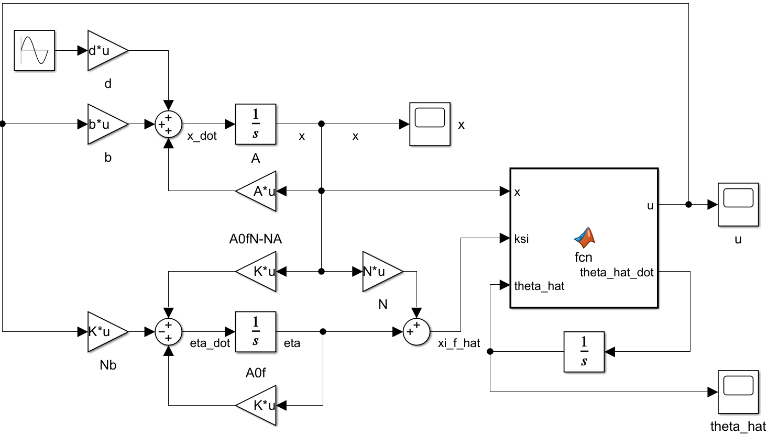
Рисунок 1 - Схема моделирования
Листинг 2 - Код блока Matlab Function
function [u, theta_hat_dot] = fcn(x, ksi, theta_hat, b, P, K)
gamma=10;
u=-K*x-theta_hat'*ksi;
theta_hat_dot=gamma*ksi*b'*P*x;

Выполним моделирование с различными $γ=[10, 100]$:
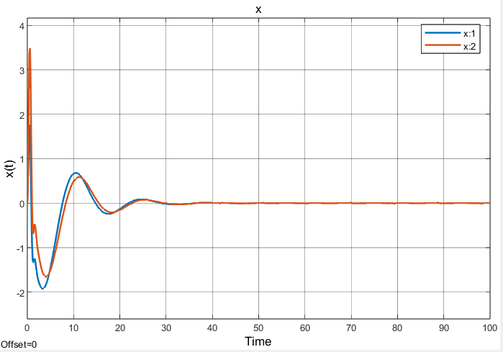
Рисунок 2 - Состояние системы с $γ=10$
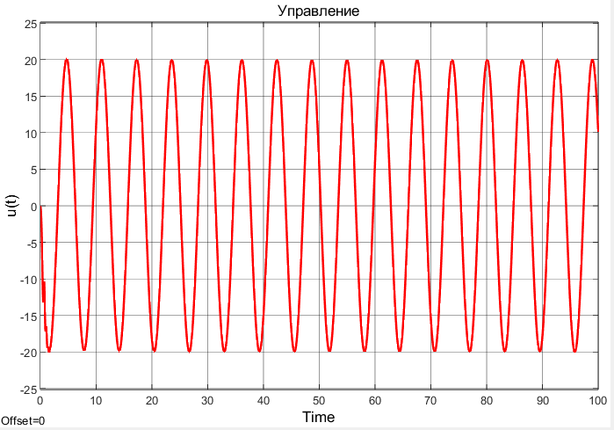
Рисунок 3 - Управление при $γ=10$
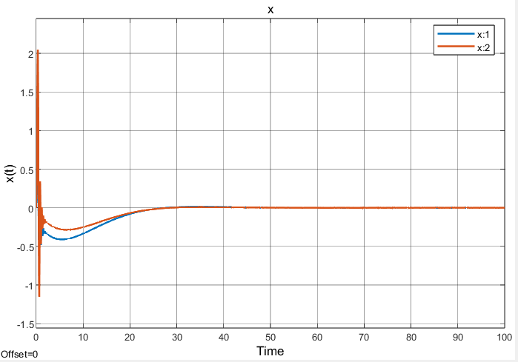
Рисунок 4 - Состояние системы с $γ=100$
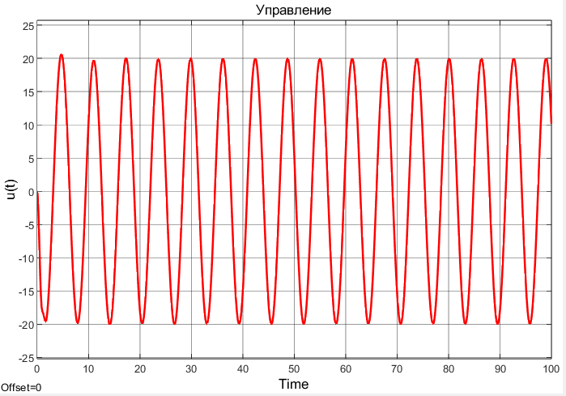
Рисунок 5 - Управление при $γ=100$

ВЫВОДЫ
В ходе выполнения лабораторной работы для полностью управляемой системы был синтезирован наблюдатель и компенсирующий регулятор, состоящий из модальной и адаптивной компоненты. Увеличение параметра $γ$ напрямую повлияло на ускорение стабилизации состояния системы. График управления в данном случае визуально не изменился. Все сигналы были ограничены. Целевое условие было достигнуто.

